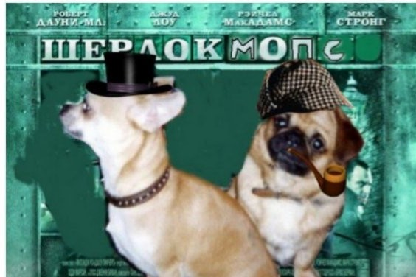

* **Разгадай тайны биологии**
* **Найди преступника**
* **Стань великим сыщиком!**

…И многое другое!

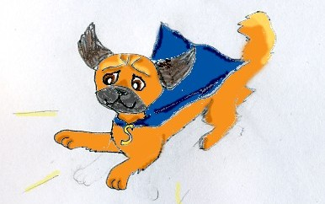

**- ЭТО Я**

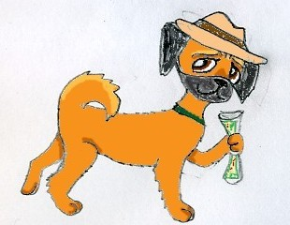

- И ЭТО Я

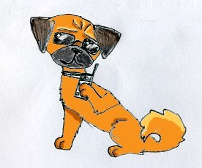

- И ЭТО ТОЖЕ Я!

***

*… Иногда мой разум отказывается верить, с кем я живу под одной крышей уже без малого год…нет, даже больше. Если бы кто-нибудь сказал мне, что я, привыкший к порядку и дисциплине, всегда пивший кефир «Актимель» и отличавшийся бдительностью и неутомимостью на сторожевой службе, буду делить двухкомнатное жильё с шумным, всюду сующим свой нос, ищущим приключений на свою голову, завязывающим странные знакомства и всегда поступающим по своему разумению субъектом, я бы счёл это нелепой шуткой, не более. Теперь мне пришлось убедиться, что жизнь порой складывается самым неожиданным образом, и с этим надо считаться.*

*Итак, что я могу рассказать о своём неординарном соседе? Наша квартирная хозяйка от него в восторге. Она непрестанно говорит об его удивительном уме и проницательности, о том, какой у него выразительный взгляд и как он всё понимает. Мне она такие комплименты не делает, хотя я жилец куда более неприхотливый и аккуратный, ну да ладно. К слову, все отмечают, что я красив и статен, а он не так хорошо сложен, зато жутко обаятелен. И ещё говорят, что мы неплохо смотримся вместе. Чувствую, что вопреки всем нашим различиям и разногласиям мы стали-таки друзьями… Да, признаюсь самому себе: я уже привык к его выходкам, хоть и ворчу иногда. Пожалуй, самая безобидная его причуда – это то, что он пишет книги, в том числе, учебники по биологии. Он вообще всегда с энтузиазмом хватается за всякое новое дело. Мне приходится за ним присматривать, чтобы удержать от неразумных предприятий, но он меня никогда не слушает. И до сих пор ему везёт. Он попадал под машину и не получил ни единой царапинки – ему удалось распластаться на асфальте так, что грузовик проехал над ним, не задев его ни одним колесом; он несколько дней где-то пропадал зимой в метель, но добрые люди вернули его домой; однажды он был разбит параличом, не мог ходить, но, пролежав под капельницами, восстановился и вскоре снова стал бегать. Такое слово, как «осторожность» не часто посещает его голову, что временами выводит меня из себя. Он завязывает разговоры с незнакомцами прямо на улице, водится со странными личностями, вроде того же здоровяка Степана с длинной чёрной чёлкой и чёрной спутанной бородой…*

*Ах да, я до сих пор не сказал, как зовут моего друга. Его зовут Шерлок Мопс. Точнее, он сам так себя зовёт уже дня два. Меня он окрестил Доктором Лавриком, хотя я ему в напарники не навязывался. Но если уж на сей раз моему неугомонному приятелю пришло в голову стать великим детективом, то мне остаётся только подыграть ему. И всё это началось с того самого момента, как наш новоявленный Шерлок получил странное письмо в конверте без обратного адреса. Где он нашёл конверт, Мопс не рассказал (у меня, правда, есть догадки на этот счёт, но о них умолчу), зато сегодня дал мне прочитать послание.*

*Я пробежал глазами по строчкам и позволил себе скептически улыбнуться.*

*– Вы не понимаете, Лаврик, - встрепенулся Шерлок Мопс, заметив мою улыбку. – Мы не имеем права упускать такой шанс! Нас пригласили вступить в Клуб Псов-Детективов и попробовать свои силы в самом настоящем расследовании! Разве можно оставаться дома и сидеть, сложа лапы?!*

*Я снова не смог сдержать усмешки, глядя на его мордашку с большими круглыми глазами, умоляюще приподнятыми бровями-морщинками, высунувшимся изо рта от волнения кончиком розового язычка, нетерпеливо виляющим пушистым хвостом… Ну какой из него Шерлок Мопс, кого я хочу разыграть? Это же просто мопсик, никакой не герой, щенок почти. Стоит, бедолага, сдерживается из последних сил. Вот-вот заскулит, как обычно: «Ну, Лаври-ик! Ну, давай поиграем, хватит на диване валяться!» Нет, не скулит, пытается сохранить остатки солидности, жалко ему из роли выходить.*

*- Да, я вижу, Вам просто необходима деятельность, дорогой Мопс, Вы без неё совсем увянете, - в меру снисходительно говорю я, ещё раз читая приглашение. – Так, когда же сбор? Сегодня ночью?.. Подождите-ка, здесь говорится об ещё одном условии: команде Псов-Детективов не хватает трёх участников для начала расследования. Если двое – это мы, то кто же будет третьим?*

*- Третьего детектива я найду. Сегодня же, - мой друг решительно сверкнул глазами. – Это элементарно, Лаврик. Ведь я - Шерлок Мопс!..*

**Дорогой друг!**

Моё чутьё меня не обмануло. Я чувствовал, что где-то рядом тот, кто нам нужен. И вот – я встретил тебя!

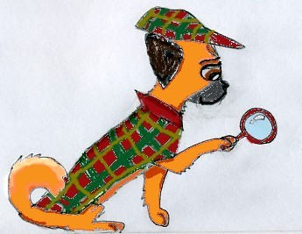

Кто ты и как здесь оказался? Забрёл случайно? Лично я верю, что случайностей не бывает. Расскажи-ка немного о себе… Хотя нет, подожди. Сейчас я сам всё про тебя узнаю. Как? С помощью *дедукции*, разумеется.

**Дедукция** ([лат.](http://ru.wikipedia.org/wiki/%D0%9B%D0%B0%D1%82%D0%B8%D0%BD%D1%81%D0%BA%D0%B8%D0%B9_%D1%8F%D0%B7%D1%8B%D0%BA) *deductio* — выведение) — метод мышления, при котором частное положение логическим путем выводится из общего, вывод по правилам логики; цепь умозаключений (рассуждение), звенья которой (высказывания) связаны отношением логического следования.

Хм-м, и что же я имею?.. Первый и неоспоримый факт: ты здесь. Что из этого следует? Ну, во-первых, ты наверняка *любишь собак*. Ещё ты *любишь разгадывать загадки*, не так ли? Ты готов решать головоломки, искать приметы и улики, опрашивать свидетелей – и даже находишь всё это очень увлекательным занятием. И тебя не пугает, что придётся *отвечать на вопросы, связанные с биологией*.

**Мои выводы верны?**

**Если верны (хотя бы отчасти), *иди на стр.8***

**Если же всё вышесказанное не про тебя, *иди на стр.7***

Ну во-о-от… Мой дедуктивный метод не сработал. Где-то я, видно, допустил промашку в рассуждениях. Придётся мне ещё многому научиться, чтобы стать настоящим Шерлоком Мопсом. А пока что я просто Пончик: обыкновенный комнатный мопс трёх с половиной лет от роду. Ну ничего, у меня ещё всё впереди, ав!

Но, послушай: если ты

А) не любишь собак;

B) не любишь разгадывать загадки;

C) не готов отвечать на вопросы, связанные с биологией, -

то… тебе незачем принимать участие в дальнейших приключениях. Наверное, ты и правда забрёл сюда по ошибке. Ну ничего, мне всё равно было очень приятно с тобой познакомиться! Я вообще обожаю новые знакомства! Может, когда-нибудь потом мы ещё встретимся, и вместе куда-нибудь отправимся! Но это будет совсем другая история.

А эта история будет продолжаться, увы, без тебя.

КОНЕЦ.

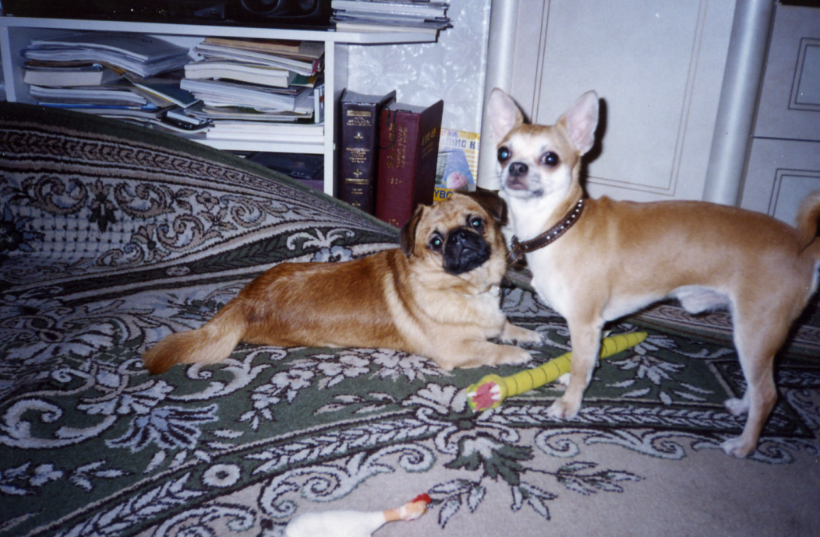Ну конечно, я же говорил! Ты – тот самый человек, который призван помочь мне и Доктору Лаврику в предстоящем расследовании! Поздравляю, дорогой коллега, р-рав! Отныне ты – член нашей команды! Кстати, можешь звать меня просто **Пончик**. Это моё настоящее имя. И, если честно, я обычный комнатный мопс трёх с половиной лет от роду. Даже не очень чистопородный. У меня слишком короткие ножки, слишком большие уши, слишком длинная шерсть, ну и… в общем, даже не знаю точно, кто мои предки. Зато моя хозяйка и вся её семья меня очень любят. Все считают, что я очень наблюдательный, догадливый и глаза у меня очень разумные, вот. Думаю, из меня получится настоящий детектив! И из тебя, думаю, - тоже!

Моего друга Доктора Лаврика обычно зовут просто **Лавриком**. Он реалист и прагматик, и не из тех, кто любит пускаться в авантюры, потому что слишком рассудительный, но, если уж знает, что должен что-то сделать, то идёт до конца: твёрдо, уверенно и бесстрашно.

Итак, раз ты теперь будешь с нами, пора бы уже посвятить тебя в МОЮ ЛИЧНУЮ ТАЙНУ, о которой знают только две собаки на Земле – я и Лаврик. Слушай и не смейся, хорошо?

*Чуть больше года назад со мной произошёл странный случай. Я заснул - и очутился в параллельном измерении. Да, звучит очень глупо и даже банально, но я не вру! Место, куда я попал, стало для меня настоящей страной чудес. Это целый мир, населённый собаками и кошками. Живут они совсем как люди (не знаю, хорошо это или плохо): у них есть правительство и полиция, работа и учёба, свои радости и горести, друзья и семьи. Вскоре я узнал, что попал туда не случайно (случайностей не бывает, помнишь?). Оказывается, собачье-кошачьей цивилизации угрожала опасность, и только я мог им помочь… Вот так начались мои приключения. Вот так я каждую ночь стал оказываться в параллельной реальности вместе с моим верным спутником Лавриком. Вот так я, обычный комнатный пёсик, побывал и Суперпсом, и Искателем сокровищ, и Тайным агентом, а вот теперь… детективом! Но обо всех приключениях, которые были со мной раньше, ты можешь узнать из других моих книжек. А сегодня*

*ТЫ САМ ПРИМЕШЬ УЧАСТИЕ В НОВОЙ ИСТОРИИ!*

***\* Собаки из параллельного измерения иногда надевают специальные ошейники (чтобы стать невидимыми для людей) и прилетают на Землю на особом приспособлении – телетранспортёре. Они могут даже передавать земным собратьям разные послания, но делают это очень редко.***

*ГОТОВ ОТПРАВИТЬСЯ В ПУТЬ?*

Ну вот, мы подошли, наконец, к самому главному – что за дело тебе предстоит.

Всё началось с того, что позавчера утром у себя на лежанке под одеялом я обнаружил странный конверт. Как ты понимаешь, он пришёл из того самого параллельного мира, о котором я только что тебе рассказал.*

Давай посмотрим, **что находится в этом самом конверте.**

**Содержимое конверта увидишь *на следующей странице*.**

**Письмо от моих друзей из параллельного измерения:**



**Привет, Пончик!**

***Привет, наш дорогой дружочек! Мы, правда, по тебе соскучились!***

Короче, Пончо, большой тебе привет от маленькой компании!

***Прости, что наше письмо получилось немножко сумбурным из-за того, что пишем его мы все, как ты видишь, по очереди. Сначала я собирался написать тебе сам, но Тита тоже очень хотела добавить от себя пару слов, и я не мог ей отказать. Ну а потом и Тэсса прибежала… - и тут уж, как ты понимаешь… Да, чуть не забыл, главная новость: у нас в городе на днях стартовал экспериментальный проект под девизом: «Стань детективом-биологом!».***

Ну да, ну да – очередная «гениальная» затея Собачьего Министерства Просвещения. Но на этот раз, похоже, будет действительно что-то новенькое и многообещающее. По крайней мере, размах у этой биологически-детективной игры нешуточный (организаторы постарались): задействованы и полиция, и члены правительства, и множество обычных собак (и даже кошек! – до чего мы докатились…), пожелавших принять участие в проекте. Кто-то из них будет играть роли свидетелей и подозреваемых, кто-то будет оставлять нам подсказки и наводить на верный след. А мы будем колесить по всему городу, разыскивая улики, приметы, разгадывая всякие головоломки, набирая призовые баллы, и в финале выведем преступника на чистую воду. Понарошку, понятное дело. Но я тебя знаю, Понт, тебе это всё должно понравиться.



***Теперь мы собираемся записаться на участие в этой игре. Уже создали свою команду: «Клуб Псов-Детективов (КПД)». (Как тебе кажется, Пончик, хорошо звучит, или надо по-другому?) Нам ещё не хватает* троих *участников. Будем очень, очень рады, если ты и Лаврик согласитесь вступить в наш Клуб! Ведь вы согласитесь, мальчики, да? Мы на вас рассчитываем* ☺*. И, пожалуйста, приводите с собой ещё какого-нибудь хорошего способного начинающего сыщика. Нас должно быть* шестеро*.***

***Да, и ещё: не забудьте заполнить* анкеты *(они тоже вложены в конверт). Я, Лоренцо и Тэсса уже заполнили свои и высылаем их вам в качестве образца (ну, чтобы вы представляли, что нужно написать).***

***Никаких подробностей мы сами пока не знаем. На всякий случай, я вложил в конверт копию объявления о проведении Большой Детективной Игры. Мы сорвали это объявление недалеко от дома. Здесь, кажется, есть вся необходимая информация. Остальное уточним на месте. Встречаемся послезавтра около моего дома.***

***До скорой встречи! С наилучшими пожеланиями, Лоренцо Левретка.***

***Да, будем вас ждать! С любовью, Тита Тойтерьер.***

Пока, чао и орревуарр! Передавай привет Лаврентию. Тэсса Такса.

**А вот и объявление:**

***\*В параллельном измерении та же система летоисчисления, что и на Земле, но даты, как правило, не совпадают с земными из-за разницы во времени***

***(1 час на Земле=10 часам в параллельном мире;***

***1 год на Земле=10 годам в параллельном мире и т.д.)***

***1 год на Земле=10 годам в параллельном мире и т***

**совместно с Собачьим Министерством Просвещения**

**ОБЪЯВЛЯЕТ О ПРОВЕДЕНИИ НОВОЙ ПОЗНАВАТЕЛЬНО-РАЗВЛЕКАТЕЛЬНОЙ РОЛЕВОЙ ИГРЫ: «СТАНЬ ДЕТЕКТИВОМ-БИОЛОГОМ!»**

**К участию допускаются:**

**Все желающие, вне зависимости от породы. Приветствуется знание биологии и умение решать задачи вроде кроссвордов, дешифрования и поиска предметов.**

**Для участия требуется:**

* **Создать команду из шестерых участников**
* **Придумать название команды и выбрать капитана команды**
* **Заполнить анкеты**

**Начало первой игры 20 мая в 14:00 в здании Полицейского участка №1. \***

**Успехов всем достойным претендентам на звание Великого Сыщика.**

***Дебби Доберманн*,**

**офицер полиции.**

**Анкеты членов нашей команды:**

***\*У собак в параллельном измерении возраст соответствует человеческому. Иными словами, Лоренцо, Тита и Тэсса – подростки и учатся в 10-м классе.***

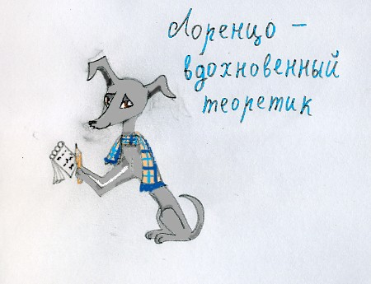

Имя: **Лоренцо**

Порода: **Левретка**

Возраст: **17 лет\***

Почему я хочу принять участие в игре: **Мне очень нравится решать разные головоломки, разгадывать загадки. С детства люблю развивающие игры. А поиск подсказок, сопоставление примет, да и просто небольшая поездка по городу в приятной компании – это… мне кажется, это на самом деле интересно.**

В чём я вижу значение биологии для планеты Земля: **я не очень много знаю о людях. Но мне известно, что многие из них страдают такими страшными заболеваниями как сердечно-сосудистые, рак, СПИД. Разве не ужасно, что ежегодно столько людей погибает? Просто слёзы на глаза наворачиваются. Поэтому так важно разрабатывать методы предупреждения и лечения смертельных болезней, и решение этой проблемы требует глубокого исследования жизненных процессов и механизмов, ими управляющих, как в отдельных клетках, так и в организмах и сообществах.**

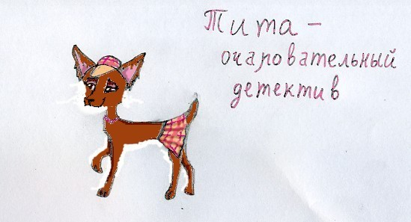

Имя: **Тита**

Порода: **Той-терьер**

Возраст: **16 лет**

Почему я хочу принять участие в игре: **По-моему, быть детективом – это очень романтично и благородно. Помогать тем, кто в беде; видеть, как кто-то радуется найденной пропаже; кого-то утешить, в кого-то вселить надежду… Может, если я сейчас потренируюсь, то когда-нибудь стану настоящей девушкой-детективом. Это было бы так замечательно!**

В чём я вижу значение биологии для планеты Земля: **Человек уничтожает прекрасный, неповторимый, удивительный мир, в котором живёт. Под влиянием хозяйственной деятельности идёт процесс загрязнения окружающей среды, вследствие чего происходит сокращение численности и даже гибель видов животных и растений. Загрязнение окружающей среды отрицательно влияет и на здоровье самого человека. Разве можно допустить, чтобы произошла катастрофа? Нельзя! А чтобы предотвратить её, нужны глубокие знания законов общей биологии.**

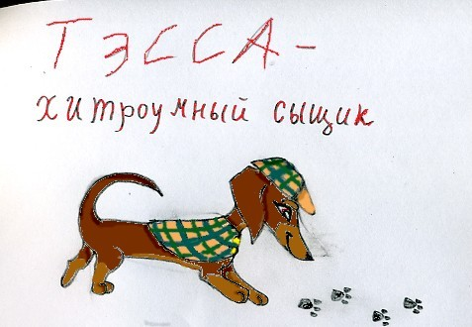

Имя: Тэсса

Порода: Такса

Возраст: **16 лет**

Почему я хочу принять участие в игре: Ха! Глупый вопрос. Уж если кому и становиться детективом, то кому как не таксе? Во-первых, не в меру развитый интеллект; во-вторых, прекрасный нюх и умение идти по следу (охотничья специальность, как-никак); в-третьих, острые клыки, от одного вида которых все преступники подожмут хвостики и побегут сдаваться властям. В общем, так как мои друзья очень хотят участвовать во всей этой катавасии, я принимаю на себя обязанности капитана команды. Как же я их, нежных и декоративных, оставлю на съедение всяким там ворам и полицейским?..

В чём я вижу значение биологии для планеты Земля: По уровню биологических исследований можно судить о материально-техническом развитии общества, так как биология становится реальной производительной силой, а также научной основой рациональных отношений между человеком и природой. И, как ни крути, земляне в этом плане от нас ещё о-го-го как отстают. В нашем измерении уже давно используются экологические виды топлива, новые материалы и ещё куча полезных разностей… так что давайте, земляне, догоняйте!

**Мы с Лавриком тоже заполнили анкеты! И вот, что у нас получилось:**

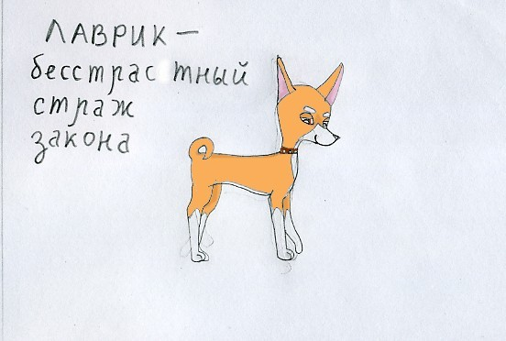

Имя: Лаврик

Порода: Чихуахуа

Возраст: 3 года

Почему я хочу принять участие в игре: По моему скромному убеждению, есть два главных побуждающих мотива: чувство долга и чувство голода. Мой друг Пончик (он же, хм, Шерлок Мопс) часто поступает из каких-то своих нелогичных побуждений, вроде: «интересно», «захотелось» и прочее. И, вновь куда-то мчась, он и меня за собой тянет. Так случилось и на этот раз.

В чём я вижу значение биологии для планеты Земля: Биология решает важнейшие практические задачи. Одна из них – производство продовольствия. Для того чтобы обеспечить питанием всё увеличивающееся население нашей планеты, необходимо иметь высокопродуктивные сорта сельскохозяйственных растений и породы животных, а также совершенные методы их выращивания. Эти проблемы нельзя решить, не зная законов биологии, прежде всего законов наследственности, и не опираясь на них в агрономии и зоотехнике.



Имя: Пончик

Порода: *Мопс*

Возраст: *3 года с хвостиком*

Почему я хочу принять участие в игре: *Обожаю играть! Обожаю приключения! Обожаю тайны! Всё это так любопытно, здорово и захватывающе! Ну, и, как я уже говорил, я очень умный и наблюдательный, то есть прирождённый детектив.*

В чём я вижу значение биологии для планеты Земля: *Биология – это наука о жизни! Что может быть важнее? Живой мир необычайно разнообразен. Ведь это же просто с ума сойти можно: 500 тысяч видов растений и 1,5 млн видов животных, более 3 тыс.видов бактерий и сотни тысяч грибов! А ещё 1-2 млн видов, которые пока не описаны! И биология всё это изучает! Выясняет происхождение, распространение и развитие живых организмов, связи их друг с другом и с неживой природой; выявляет и объясняет общие явления и процессы для всего этого многообразия! Впечатля-я-яет, да? И кто после этого скажет, что биология не нужна?*

**Теперь тебе осталось тоже заполнить анкету и ты – в нашей команде!**

Имя:

Возраст:

Почему я хочу принять участие в игре:

В чём я вижу значение биологии для планеты Земля:

**Теперь всё готово! Анкеты тут же отправлены в параллельное измерение силой нашей мысли! Нам тоже пора отправляться в путь! *Бежим на следующую страницу!***

**Советую тебе заранее приготовить ручку и блокнот, чтобы вносить туда всю необходимую информацию, которая будет встречаться тебе по ходу нашей игры. Как полноправный член команды, ты будешь принимать деятельное участие во всех наших приключениях. Я буду спрашивать твоё мнение по разным вопросам, просить твоей помощи в решении трудных задачек, советоваться с тобой в спорных ситуациях. Но общаться ты будешь только со мной, для остальных же героев ты остаёшься невидимым.**

**Для того чтобы преодолеть разделяющий нас барьер, включи воображение и представь, что всё происходит с тобой на самом деле, здесь и сейчас…**

*- Доктор Лаврик!!! Вставайте немедленно!*

*Лаврик недовольно открывает глаза и, чуть приподнявшись на диване, грациозно потягивается.*

*- Я ведь просил Вас, Мопс, не лаять мне прямо в ухо каждый раз, как хотите меня разбудить, - говорит чихуахуа, но видно, что он успел неплохо отдохнуть, и потому не сердится всерьёз. – Так, и где же тот третий детектив, которого Вы обещали привести?*

*- Он здесь! – говорю я, торжествующе вильнув хвостом.*

*- Где: здесь? – Лаврик приподнимает бровь.*

*- Он невидимый! Зато он человек! Очень умный, да ещё и биологию знает! Представляете, какую неоценимую помощь он нам окажет? Это же просто невероятная удача! – восклицаю я.*

*Ты стоишь рядом, смущённый и польщённый.*

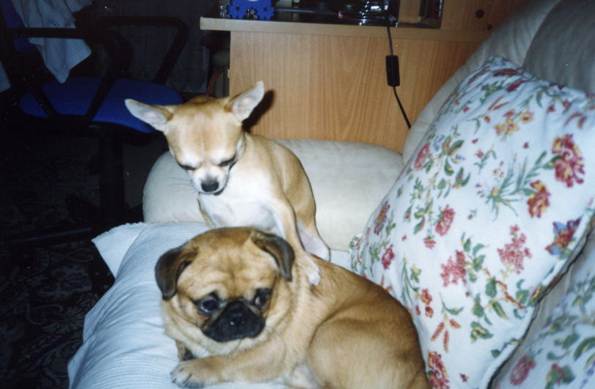 *Лаврик недоверчиво хмыкает и кидает взгляд в окно, за которым уже начинает смеркаться.*

*- Так Вы считаете, что уже пора? – помолчав, уточняет он.*

*- Пора! – я запрыгиваю на диван и устраиваюсь поудобнее. (Кстати, ты тоже присаживайся рядом).*

*Лаврик кладёт лапу мне на плечо.*

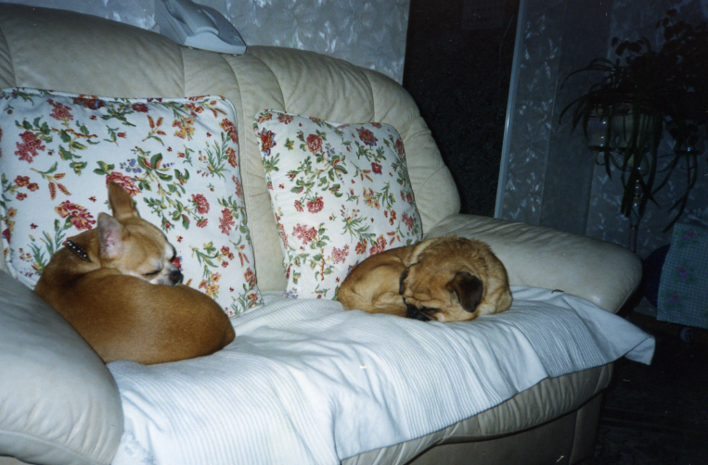*- Имейте в виду, Мопс, я продолжаю считать всё это не самой лучшей затеей. Но я с Вами до конца.*

*Я благодарно киваю. Мы занимаем пассажирские места нашего невидимого лайнера фантазии, ложимся, свернувшись клубком и закрываем глаза. Вперёд, в параллельное измерение!*

Ещё не успев открыть глаза, мы уже слышим весёлое чириканье птиц, шелест листвы и ещё какое-то тихое поскрипыванье. Сквозь наши закрытые веки пробивается солнечный свет.

Мы открываем глаза. Ого, да тут день в полном разгаре! Небо пронзительно-голубое, безоблачное; из-за жёлтого деревянного забора, блестящего свежей краской, видна верхушка пышной белой вишни… Кстати, а что это за забор такой? Я подбегаю к приоткрытой калитке, от ветра качающейся на петлях. Где мы оказались? Чей это дом? Место совсем незнакомое.

- Как нам теперь определить наше местоположение, маэстро? – Лаврик осторожно подходит ко мне. – Самое время применить Ваш хвалёный дедуктивный метод.

- Вам нужно быть внимательнее к деталям, Лаврик, - спокойно отвечаю я. – Посмотрите: к калитке прибит почтовый ящик, а на нём написано: «Шерлок Мопс и Доктор Лаврик». Выходит, что этот дом – для нас! Кто-то заранее позаботился о нашем приходе.

- Но кто? – резко перебил чихуахуа. – Кому было известно, что мы сюда придём? Кто мог знать наши псевдонимы? И зачем этому незнакомцу захотелось приготовить для нас апартаменты, да ещё и забор красить? Забор был выкрашен сравнительно недавно: чувствуете резкий запах? Всё это крайне подозрительно и попахивает какой-то ловушкой.

- Пока ничего нельзя сказать наверняка. Давайте просто зайдём и посмотрим. Может, отыщем что-нибудь любопытное.

- Это абсурд, – нахмурился доктор Лаврик. – Вы предлагаете идти в явную западню. Поймите меня правильно: я готов идти навстречу опасности, но только тогда, когда это оправдано.

**Как видишь, мы в нерешительности! Разреши наш спор.**

**Если ты согласен со мной и хочешь войти в калитку, *иди на стр.22***

**Если ты согласен с Лавриком и считаешь, что этого делать не стоит, *иди на стр.40***

**Может, ты предложишь нам проверить содержимое почтового ящика? *Давай сделаем это на стр.39***

- Ладно, пусть у Вас не будет повода упрекнуть меня в трусости, - мой друг с подчёркнутым хладнокровием толкнул калитку и с чувством собственного достоинства вошёл во двор. Я проскочил следом.

Мы оказываемся в небольшом ухоженном дворике с ровным газоном. Одноэтажный домик с зелёной черепичной крышей кажется очень приветливым и радушным, почти игрушечным. Так как снаружи нет больше ничего, достойного внимания, мы взбегаем на крыльцо и заходим внутрь (дверь не заперта).

Мы очутились в комнате.

**Теперь твой черёд проявить себя!**

**Переворачивай страницу и начинай исследование комнаты!**

**Когда закончишь осмотр комнаты, *иди на стр.40*. Но не торопись - прежде удели внимание каждой детали: в этом помещении может оказаться немало важного!**

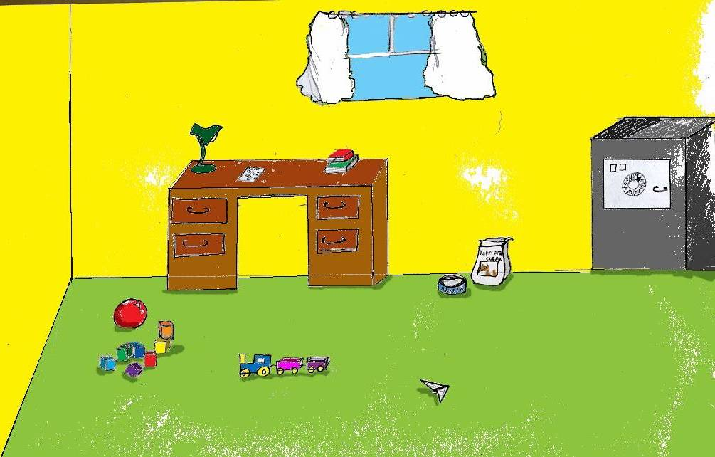

Бумажный самолётик. См. **стр.25**

Для чего здесь игрушечный паровозик? См. **стр.27**

Так-так, вот это уже интересно… Что это? Сейф? См. **стр. 31**

Поиграем в кубики? См. **стр.28**

Ав! Какой красивый мячик!.. Ладно, сейчас не до игр

Что здесь делает упаковка с кормом для собак? См. **стр.32**

Что написано на этом листе бумаги? См. **стр.29**

Что это за книги лежат на столе? См. **стр.33**

Откроем ящик стола? См. **стр.24**

Откроем ящик стола? См. **стр.35**

Я подхожу и открываю ящик стола.

Тут лежит какой-то странный приборчик, напоминающий нечто среднее между фотоаппаратом и биноклем, размером примерно с мобильный телефон. К нему прилагается следующая инструкция:

Новейшая усовершенствованная модель электронного микроскопа №7773.(разработка профессора собачьей академии наук, изобретательницы и почётной гражданки собачьего суб-измерения Лулу Шпиц). Патент №03896535.

Способ применения:

Наведите объектив на интересующий вас объект и нажмите синюю кнопку.

**Давай-ка возьмём его с собой – вдруг пригодится? Нарисуй в блокноте таблицу из трёх столбиков. Первый столбик будет называться «Находки». Запиши туда: электронный микроскоп.**

Посмотри, в ящике лежит ещё один лист бумаги. Кажется, фрагмент чьего-то доклада о микроскопах.

Первые же модели полноценных [оптических микроскопов](http://www.mikroskope.ru/optical_micro.html), которые могли давать более чем тысячекратное увеличение, сразу заинтересовали ученых, С помощью оптического микроскопа Луи Пастер открыл существование болезнетворных бактерий и научился бороться с ними, но он так и не смог увидеть возбудителя бешенства – болезни, борьбе с которой он посвятил значительную часть своей жизни, и в конце концов предположил, что бешенство вызывают какие-то иные, гораздо более мелкие микроорганизмы, чем бактерии, и их в микроскоп увидеть попросту невозможно. Уже в самом начале ХХ века ученые дали название этим новым организмам – «вирусы», но рассмотреть их смогли только в 1939 году, когда заработал первый в мире [электронный микроскоп](http://www.mikroskope.ru/electro_micro.html).

Но микроскоп необходим не только биологам или врачам. Сейчас уже и представить себе трудно современные высокие технологии без использования микроскопов для контроля качества, сборки, да и при разработке новых технических систем очень широко используются новейшие данные физики и химии, получить которые было бы нельзя без самых современных микроскопов, и оптических, и электронных.

**Задание для тебя!**

**Кстати, а кто изобрёл самый первый микроскоп?**

*Возвращайся на* ***стр.23*** *и продолжай исследование!*

Ого! На этом самолётике что-то написано! Я быстренько разворачиваю его и получаю такой лист бумаги:

*Критерии/признаки жизни:*

1. *Метаболизм (обмен веществ)*
2. *Репродукция – размножение, самовоспроизведение*
3. *Наследственность – способность организма передавать свои характерные признаки и свойства из поколения в поколение; в основе лежат хромосомы.*
4. *Изменчивость – свойство организма приобретать новые признаки и свойства.*
5. *Рост и развитие – количественное и качественное изменение.*
6. *Раздражимость – способность реагировать на воздействия окружающей среды.*
7. *Дискретность - прерывность. Под дискретностью понимают нечто, состоящее из отдельных частей. Любая биологическая система дискретна, т.е.состоит из обособленных частей, находящихся во взаимодействии между собой и составляющих структурно-функциональную систему.*
8. *Саморегуляция – способность организмов, обитающих непрерывно меняющихся условиях окружающей среды поддерживать постоянство своего химического состава и интенсивность физиологических процессов (гомеостаз).*
9. *Ритмичность – периодические изменения интенсивности физиологических процессов с различными периодами колебаний.*

*Критерии/признаки жизни:*

*10) Энергозависимость: живые организмы представляют собой системы, открытые для поступления энергии.*

*11)Единство химического состава*

*Примечания к пунктам:*

1. *Метаболизм делится на* ***анаболизм*** *(ассимиляция, реакции синтеза) и* ***катаболизм*** *(диссимиляция, реакции расщепления).*
2. *Размножение бывает* ***половым*** *и* ***бесполым****.*

*5)* ***Онтогенез*** *– индивидуальное развитие организма от зарождения до смерти.* ***Филогенез*** *– историческое развитие.*

*6) Виды раздражимости:* ***Тропизмы*** *– неравномерный рост организма;* ***настии*** *– движение отдельных частей организма;* ***таксисы*** *– изменение характера движения;* ***рефлексы*** *– ответная реакция организма на воздействие среды, осуществляемая с помощью нервной системы.*

**Что ж, эти сведения могут нам ещё пригодиться, поэтому советую тебе их запомнить или даже кое-что записать в блокнот!**

*Возвращайся на* ***стр.23*** *и продолжай исследование!*

К синему паровозику присоединены розовый и фиолетовый вагончики. О, а в розовом вагоне лежит какая-то бумажка. Вот она:

Игрушечный состав (паровозик с присоединёнными к нему вагонами) является иллюстрацией одного явления. Какого?

А) Саморегуляция

Б) Дискретность

В) Ритмичность

**Задание для тебя!**

Попробуй ответить на вопрос, предложенный в бумажке.

*Возвращайся на* ***стр.23*** *и продолжай исследование!*

**Задание для тебя!**

**На этих кубиках – названия *уровней организации жизни*. Построй башню из кубиков, положив их друг на друга в правильном порядке: от нижнего уровня к**

**высшему.**

**Организменный**

**Популяционно-видовой**

**Молекулярный**

**Биогеоценотический**

**Биосферный**

**Тканевый**

**Клеточный**

*Возвращайся на* ***стр.23*** *и продолжай исследование!*

Ого, да это кроссворд! Попробуем решить его?

**Задание для тебя!**

4.

Т

Реши кроссворд.

2.

16.

14.

12

11.

5.

6

И

Я

1.

8.

7

9. 

3. 

10

13.

15

1.Наука о живой природе и закономерностях, ею управляющих.

2. Организм, полученный в результате объединения отличающихся друг от друга геномов

3. Создатель первого в мире микроскопа

4. Белок, катализирующий биохимическую реакцию в клетке, в организме

5. Половина хромосомы после удвоения ДНК; одна хроматида содержит одну молекулу ДНК

6. Совокупность реакций биосинтеза высокомолекулярных соединений из более простых.

7. Наука о взаимоотношениях живых организмов и среды их обитания.

8. Элементарная единица наследственности; участок ДНК, кодирующий одну полипептидную цепь или одну молекулу РНК.

9. Наука о создании новых и улучшении существующих пород домашних животных и сортов культурных растений, а также штаммов микроорганизмов.

10. Внесение чужеродной или изменённой генетической информации в геном животных, растений или микроорганизмов

11 (по горизонтали): Наследственное изменение; изменение гена

11 (по вертикали): Ненаследственное изменение

12.Совокупность всех признаков организма

13. Основной опорный полисахарид клеточных стенок растений, один из самых распространённых природных полимеров

14. Кратное увеличение числа хромосом

15. Стадия клеточного цикла между двумя делениями

16. Совокупность клеток или особей, происходящих от одного предка путём бесполого размножения

*Возвращайся на* ***стр.23*** *и продолжай исследование!*

КРУТЯ КОЛЁСИКО ПО ЧАСОВОЙ СТРЕЛКЕ, ВВЕДИТЕ ПАРОЛЬ:

ВВЕДИТЕ ДВУХЗНАЧНЫЙКОД:

**Д**

**Ц**

**К**

**Е**

**Л**

**Е**

**Е**

**Д**

**С**

**Я**

**У**

**И**

***Внимание!!! Впиши код в две пустые клеточки! Получившееся двузначное число – это номер страницы, на которую ты должен идти!***

**Если ты не знаешь кода и пароля, не огорчайся! Попробуй ещё раз внимательно *осмотреть комнату на стр. 23* и, как только найдёшь ключ к открытию сейфа, *возвращайся сюда*!**

- Посмотрите, Лаврик! Полный пакет сухого корма, - я подошёл и принюхался. – О, поглядите, тут и миска стоит! А что это на ней написано?

Я наклонился и прочитал буквы: «Лаврик»!

- Таинственный незнакомец оставил угощение специально для Вас, коллега! Как насчёт того, чтобы подкрепиться?

- Премного благодарю, я сыт, - Лаврик брезгливо обошёл миску кругом. – Есть отраву я не намерен. Первое правило: никогда не принимать пищу неизвестного происхождения в незнакомом месте.

- Полностью согласен, друг мой. Конечно, вряд ли в пакет с кормом действительно подсыпан яд (Вы привыкли сгущать краски), но сухой корм этот – отрава настоящая. То ли дело куриное мясо с гречкой или говяжья косточка… Нет, эти сухари можно жевать только от голодной безысходности.

- С одной стороны, если верить рекламе, то перед нами очень даже питательный и полезный для здоровья продукт, - задумчиво сказал Лаврик, разглядывая упаковку.

Вот что на ней написано:

***Продукция компании «Mc’Doggies”: самое сбалансированное питание!***

***В наших кормах есть всё, что вам нужно!***

***Углеводы: прекрасный источник энергии для активных псов!***

***Жиры: запасные питательные вещества***

***Белки: строительные материалы для вашего организма!***

***Подробности см. на обороте***

[Рацион](http://www.pedigree.ru/food/adultdog/) собаки должен обязательно включать в себя **достаточное количество белков, жиров, углеводов, витаминов и минералов**.

В процессе пищеварения со всеми поступающими веществами происходят значительные трансформации - **белки** распадаются на **аминокислоты**, **жиры** - на **глицерин** и **жирные кислоты**, **углеводы** видоизменяются до **глюкозы**. Все эти элементы усваиваются организмом и, впоследствии, используются в качестве источника энергии и строительного материала для тела.

Очень важно при составлении рациона для собаки **учитывать ее ежедневные энергозатраты**, которые должны полностью компенсироваться наличием нужного количества белков, жиров и углеводов. Ведь недостаток энергии может привести к потере жизненного тонуса, а ее переизбыток - к ожирению и, как следствие, к сердечнососудистым заболеваниям.

[Рацион](http://www.pedigree.ru/dogs/health/articles/Default.asp?id=50&flags=3) собаки должен быть максимально сбалансирован и покрывать ее суточную потребность в питательных веществах. Правильное питание является залогом оптимальной работы пищеварительных органов и внутренних систем организма, здоровья кожи, шерсти др.

Если в ежедневном рационе будет отсутствовать один из жизненно важных элементов, то рано или поздно это может привести к необратимым последствиям.

**Внимание!!! Акция!!!**

**Ответьте на вопросы нашей викторины и получите шанс выиграть от нашей компании именную миску, красивый ошейник, новую игрушку и сотни других полезных призов!**

1. **Приведите пример полисахарида**
2. **Из чего состоят углеводы?**
3. **Приведите пример липида**
4. **Ферменты, иными словами биологические катализаторы, или ускорители реакций (благодаря им осуществляется пищеварение) – это… белки? жиры? углеводы?**

**Задание для тебя!**

**Попробуй ответить на вопросы викторины!**

*Возвращайся на* ***стр.23*** *и продолжай исследование!*

**Поздравляю! Ты нашёл первый бонус!**

**Это две книги: «Словарик биолога» и «Из жизни замечательных биологов»! Они могут пригодиться тебе в дальнейшем расследовании!**

**Ты найдёшь их *в Приложении №1 и Приложении №2*!**

Мы открываем ящик стола и видим лист бумаги, на котором написано следующее:

***Священники-селекционеры***

* **Этот святой отец из Чехии является основоположником генетики. Впервые обнаружил существование наследственных факторов, впоследствии названных генами. Его звали…**

**Грегор Мендель – 3**

**Рудольф Вирхов – 4**

* **Этот пастор, живший в графстве Девоншир, создал две новых породы собак. Эти пятнистые охотничьи терьеры даже носят его имя. Его звали…**

**Святой Бернар – 7**

**Джек Расселл – 9**

**КЛЮЧ К КОДУ ОТ СЕЙФА:**

***Ответь на предложенные выше вопросы. Запиши по порядку две цифры, стоящие напротив выбранных тобой ответов. Получившееся в результате двузначное число – это и есть код от сейфа.***

**ПАРОЛЬ ОТ СЕЙФА (ДВА СЛОВА):**

1. **«Эволюция, направляемая волей человека». Возникла ещё на заре человеческой культуры, однако наукой стала сравнительно недавно.**
2. **Метод мышления, при котором частное положение логическим путем выводится из общего, вывод по правилам логики**

**Ты уже пробовал открыть сейф?**

**Если пробовал, и ничего не получилось, то сейчас самое время попытать счастья ещё раз, воспользовавшись полученными подсказками! *Иди на стр. 31***

**Если же не хочешь трогать сейф,** *возвращайся на* ***стр.23*** *и продолжай исследование!*

Я подёргал ручку сейфа. Не открывается. Наверное, ты ввёл неправильный код.

***Возвращайся на стр.31 и пробуй дальше!***

Вот это да! В почтовом ящике лежит вчетверо сложенный тетрадный лист. Я разворачиваю его и вижу такое послание:

***Юные детективы!***

***Поздравляю вас с первым успехом! Раз вы догадались заглянуть в почтовый ящик, значит, у вас есть такие необходимые качества, как наблюдательность, пытливый ум и чутьё. Это всё прекрасно, и выручит вас ещё не раз, поверьте моему слову.***

***Пусть вас не смущает, что я пишу анонимно. К финалу ваших странствий (может, и раньше) вы сами поймёте, кто я. Пока я желаю остаться неизвестным. Главное, что вы должны понять: я ваш друг. В каждом месте, куда заведут вас поиски, я оставил для вас различные полезные подсказки. Находить и использовать их вы должны научиться сами. Дом, который я приготовил к вашему приходу – это своеобразная тренировочная площадка для подготовки к предстоящей игре. Запомните главный принцип:***

***Знание биологии является ключом ко всему расследованию!***

***Вот методы, которые применяются учёными для изучения биологии:***

* ***Наблюдение: позволяет выявить объекты и явления***
* ***Сравнение: даёт возможность установить закономерности***
* ***В эксперименте, или опыте, создаётся ситуация, помогающая выявить те или иные свойства объектов***
* ***Исторический метод: позволяет на основе данных о современном органическом мире и его прошлом познавать процессы развития живой природы.***

***Этими же методами вам нужно пользоваться в вашем расследовании***!

*Успехов!*

***М.JPG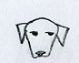И.JPG***

Как ты думаешь, значки – собачьи мордочки – в конце письма что-то означают? Мне кажется, это какой-то шифр, но пока не знаю, как его раскрыть. *Ладно, давай наконец зайдём* ***на стр.22***

Сейф с тихим щелчком распахивается.

**ПОЗДРАВЛЯЮ!!! У тебя всё получилось! Молодец!**

**В награду получаешь подарок, который оказался в сейфе: «Книгу юного селекционера». Из неё ты узнаешь много нового о науке селекции, о законах Менделя, о скрещивании и о многом другом. И, конечно же, тебя ждёт раздел, посвящённый породам собак и кошек, в котором ты найдёшь много интересной информации про меня, моих друзей и про всех героев, которые встретятся тебе во время нашего приключения!**

**Найдёшь книгу в *Приложении №3!***

- Ну и куда же нам идти дальше? Есть предложения? – спрашивает Лаврик, зябко поджимая уши от ветра и переступая с лапы на лапу.

- Я думаю… - начал было я, но вдруг из-за угла, взметнув облако дорожной пыли, вылетел тёмно-зелёный автомобиль. Чуть более вытянутый и приземистый, чем обычные машины, он заметно напоминает крокодила.

Мы шарахнулись на обочину. Стремительно приблизившись к нам, автомобиль с визгом тормознул и дважды бибикнул. Стекло опустилось, и из окна высунулась чья-то длинная шоколадная усмехающаяся морда с приподнятыми арахисовыми подпалинами бровей и бежевым твидовым кепи в зелёную клетку, сдвинутым на затылок.

- Оба-на! Знакомые всё лица, - насмешливо воскликнул резкий таксячий голос. – Привет, детективы! А вы как тут оказались?

- Тэсса?! Ой, как здорово, что ты здесь! – радостно взвизгнул я, завиляв хвостом. – А я сам не знаю, почему мы сюда попали! Потеряли контроль над телепортацией!.. Знаешь, а я тебя даже не сразу узнал! А откуда у тебя машина? А куда ты едешь? А сколько сейчас времени? А…

- Эй, эй, спокойно, спокойно, притормози, Понтий, - Тэсс нажала на какую-то кнопку, и дверцы мягко распахнулись. – Сначала залезайте и садитесь, а по дороге уже и поговорим… Да, кстати, привет, Лавр, а то мы с тобой даже не поздоровались толком.

- Привет, Тэсса, - Лаврик легко вспрыгнул в салон и устроился на заднем сиденье. Я занял место рядом с водителем. (*Ты тоже давай, залезай скорей!)*  Наша подруга снова нажала на кнопочку – дверцы захлопнулись, и машина тронулась с места.

Такса выглядит сегодня как-то по-другому, не так, как всегда. Сколько я её помню, она всегда ходила в тёмно-бирюзовой бейсболке козырьком назад, которую очень любила и с которой не расставалась. Сейчас же, в другом головном уборе и в бежево-зелёном клетчатом жилете с золотыми пуговицами, она выглядит как-то непривычно элегантно и интеллигентно, что очень идёт её таксиному облику.

Я завертел головой, разглядывая обстановку. В левом верхнем углу лобового стекла висит квадратик бумаги с надписью: «Громче едешь – дальше будешь!» На приборной панели стоит маленькая статуэтка: позолоченный намордник на пьедестале. Я схватил вещицу и повертел в лапах. На золочённой подставке выгравировано: «Молчание – золото…». На оборотной стороне я нашёл продолжение фразы: «…но истина дороже».

**\* Модель автомобиля, разработанная специально для коротконогих собак.**

**\*\*Собачий транспорт работает не на бензине, а на мощном электродвигателе.**

**\*\*\* В параллельном измерении водительские права получают с 16-ти лет.**

- А, нравится? – Тэсса, тряхнув длинными ушами, обернулась ко мне. – Это я в одной лавчонке отрыла. Люблю такие штуки… Да, ты спрашивал, вроде, откуда у меня машина? Так вот, просвещаю: старину «крока»*, - собака ласково похлопала по рулю, - мы купили уже лет десять назад. Хороший автомобильчик, надёжный, быстрый, даже со встроенной функцией телепортации (только лучше без надобности этой функцией не пользоваться – много электричества уходит)**. На «кроке» вообще-то папа ездит, но на прошлой неделе я сдала экзамен на права**\*\*\*** - эй, где аплодисменты? – и в нашем измерении стало на одного первоклассного водителя больше. Так что теперь будешь ещё и меня катать, правда, приятель? – она снова погладила руль. – Да, так расскажите, а у вас что новенького? Всё же давно не виделись. У вас на Земле прошло два дня, у нас тут – двадцать.

- Что у нас может быть нового, - поморщился Лаврик. – Всё по-старому: можно сказать, стабильность, чему я, кстати, очень рад. Лучше объясни, будь добра, куда мы всё-таки едем, и когда начинается эта детективно-биологическая игра, из-за которой столько ажиотажа?

- Игра начинается…

**\* Да, офицер полиции Дебби – это *она*, а не *он*. Ты ещё не в курсе?**

**Задание для тебя!**

**Вопрос на внимательность: во сколько часов начало игры?**

- Времени у нас ещё вагончик с прицепом, - заверила нас такса. - Сейчас около часа дня. Я специально выехала заранее. Хорошо, что так всё совпало, и я вас встретила. Как раз еду из книжного магазина (купила там пару книжек по биологии - вдруг пригодятся?), и вдруг вижу: пара – ушастик и курносик, ну, вас ни с кем не спутаешь – хотя, признаться, не ожидала вас встретить в этом районе. Ну, да ладно. Место встречи изменить нельзя. Дальнейший план таков: сейчас заедем к Лору, потом захватим по дороге Титу, потом придётся заскочить ко мне домой (надо ещё захватить оттуда кое-что), и – вперёд, в полицейский участок №1, где нас уже ждёт её зубастое высочество, офицер Дебби Доберманн!*

- А можно, пока едем, посмотреть, что за книжки ты купила? – спрашиваю я.

- Без вопросов, - Тэсса ловко изогнулась, одной лапой придерживая руль, а головой нырнув под приборную панель, и движением выдры выудила оттуда две тонкие брошюры.

- Вот, читайте, - такса разжала челюсти, и книги упали на сиденье рядом со мной.

Я с любопытством смотрю на яркие обложки. Первая – лимонно-жёлтая с салатовым заголовком: «Биозагадки с подвохом (суровым занудам читать не рекомендуется!)». Вторая – синяя с красной надписью: «Биологические анекдоты с планеты Земля (Эксклюзив. В собачьем суб-измерении издаётся впервые)».

Лаврик заглянул мне через плечо и скептически усмехнулся:

- Ну, конечно. Другого выбора я и не ожидал.

- По-твоему, лучше было купить энциклопедию по общей биологии в двух томах, каждый из которых весит больше тебя и Пончика вместе взятых, а? – Тэсса хмыкнула. – И самое главное: для чего? Кто будет это читать? Ладно, согласна, эти анекдоты не самые остроумные, но всё равно от них немало проку. В каждой шутке есть доля шутки, - такса снова обернулась ко мне. - Так что почитай, Пончо, у тебя с чувством юмора получше, чем у сурового дона Чихуахуэньо. Да, да, и не забудь про загадки – если решишь их все, то, отвечаю, ты, друг, – гений!

**Какую книжку посмотрим вместе?**

**«Биозагадки с подвохом» *смотри на стр.46***

**«Биологические анекдоты с планеты Земля» *смотри на стр.44***

☺ Биологические анекдоты с планеты Земля ☺

* Учитель спрашивает класс:  
  - Дети, какая птица не вьет гнезд.  
  - Кукушка, - отвечает Вовочка.  
  - Почему?  
  - Потому, что она сидит в часах.
* На уроке биологии.

Учительница:  
- Вовочка, ну-ка не вертись-ка и не кривляйся, а лучше смотри на меня, а то так и не узнаешь строение и повадки обезьяны.

* - А скажи мне, какие зубы растут последними?  
  - Золотые.
* - Иванов, к какой группе животных относится очковая змея?  
  - К группе близоруких, - отвечает ученик.
* Учительница в школе:

- Вы знаете, дети, что если кто-то плохо видит одним глазом, то другим, как правило, - гораздо лучше. Кто-нибудь может привести аналогичный пример?  
Поднимается Петя и говорит:  
- Если у кого-то одна нога короче другой, то другая обычно длиннее...

* - Твое домашнее задание, описание кошки, дословно совпадает с работой твоего брата?  
  - А что тут объяснять? У нас дома только одна кошка.
* Учитель:  
  - Перед вами череп редкой разновидности. В нашей стране их всего два: один в Национальном музее, другой у меня.
* Учитель:  
  -Назовите шесть животных, которые живут в Арктике.  
  Ученик:  
  Два тюленя и шесть белых медведей.
* Учительница по биологии спрашивает домашнее задание:

- Ну-ка, напомните мне, к какой болезни приводит смертельный ВИЧ?  
- К склерозу!!! - дружно закричали дети.

* - Назовите единственного зверя, которого боится лев, - спросил учитель.  
  - Львица, - не задумываясь, ответил ученик.
* Учитель:  
  - Баранов, назови мне хотя бы одно животное, входящее в Красную книгу.  
  - Пума.  
  - Ты бы еще "Адидас" сказал!
* - Учитель: Что ты знаешь о мамонтах?

- Ученик: Мамонты вымерли ещё при феодализме, но они были мирными и добрыми людьми.

* - Учитель: Как именуются птицы, которые постоянно живут в одной местности, никуда не улетая?  
  - Ученик: Такие птицы называются оседланными.
* - Учитель: Какова роль плавников у рыб?  
  - Ученик: Плавники у рыбы для того, чтобы рыба могла тормозить на поворотах.
* - Учитель: Из каких частей состоит тело рыбы?  
  - Ученик: Оно состоит из головы, которая медленно переходит в хвост.
* - Учитель: Почему человекообразная обезьяна так называется?  
  - Ученик: Потому что она произошла от человека!

**«Биозагадки с подвохом» *читай на стр.46.* Если уже прочитал их, иди прямиком *на стр.51***

Биозагадки с подвохом

1. **Комплекс Гольджи – это…**

А) Органоид, участвующий в транспорте продуктов биосинтеза к поверхности клетки и в выведении их из клетки, в формировании лизосом и т.д.

Б) Комплекс неполноценности, названный по имени учёного-неудачника Гольджи

**2) Лейкопласты – это…**

А) Лейкопластырь. Просто забыли дописать две буквы.

Б) Органоиды, свойственные только клеткам растений; являются местом накопления запасного питательного вещества – крахмала.

**3) Транскрипция – это…**

А) Правильное произношение слова, записываемое условными значками в квадратных скобках

Б) Процесс образования иРНК

**4) иРНК – это…**

А) Одноцепочная молекула, способная пройти через поры ядерной оболочки и участвующая в передаче наследственной информации

Б) Изобретательский Российский Научный Коллектив

**5) Вектор – это…**

А) Направленный отрезок

Б) Искусственная генетическая конструкция для переноса генетической информации в чужую клетку (в качестве вектора используются плазмиды бактерий, вирусы)

**Продолжение *на стр.48***

Я подёргал ручку сейфа. Не открывается. Наверное, ты ввёл неправильный код.

***Возвращайся на стр.31 и пробуй дальше!***

**6) Дрейф генов – это…**

А) Когда все гены дрейфят. Ну, то есть боятся (как же им не бояться: передадутся какому-нибудь непорядочному человеку, а тот всю жизнь будет на них вину спихивать: «Это не я, это всё гены виноваты»).

Б) Случайные ненаправленные изменения частоты генов в популяциях ограниченного размера

**7) Идиоадаптация – это…**

А) Частное приспособление к местным условиям среды

Б) Частное приспособление к местному идиотизму

**8) Карты хромосом – это…**

А) Карты, помогающие генам-кладоискателям отыскивать в наследственности человека разные клады – зарытые таланты, чтобы потом передать их потомкам

Б) Схема порядка расположения и относительных расстояний между генами определённых хромосом

**9) Мутаген – это…**

А) Волшебное слово, вроде «Мутабор», превращающее человека в аиста, как в сказке Вильгельма Гауфа

Б) Физический или химический фактор, увеличивающий частоту мутаций

**10) Оперон – это…**

А) Единица транскрипции у прокариот, содержащая один или несколько генов, кодирующих белки, принимающих участие в одной биохимической цепи реакций

Б) Просто оперативник. Сотрудник милиции.

**11) Организаторы – это…**

А) Такие лица, которых либо хвалят, либо ругают

Б) Определённые участки эмбриона, оказывающие влияние на соседние участки и обеспечивающие их развитие в определённом направлении

**Продолжение *на стр.50***

Я подёргал ручку сейфа. Не открывается. Наверное, ты ввёл неправильный код.

***Возвращайся на стр.31 и пробуй дальше!***

**12) Превращение – это…**

А) То, что происходит в сказке про Царевну Лягушку

Б) Преобразование организма в процессе постэмбрионального развития, в результате которого личинка превращается во взрослый организм

**13) Споры – это…**

А) Такие разговоры, в которых рождается истина

Б) Специализированные клетки некоторых растений и грибов, служащие для бесполого размножения

**14) Стволовые клетки – это…**

А) Родоначальные клетки в органах и тканях животных; способны размножаться, заменяя погибшие или повреждённые клетки

Б) Клетки, которые находятся в стволе дерева

**15) Таксон – это…**

А) Группировка организмов, принятая в систематике (например, вид, род, семейство)

Б) Такса мужского рода

**16) Терминатор – это…**

А) Арнольд Шварценеггер (это знают даже дети!)

Б) Участок ДНК, на котором завершается синтез РНК

**17) Чистая линия – это…**

А) Косметика, конечно

Б) Потомки одной особи, размножающейся с помощью самооплодотворения, гомозиготные по большинству генов.

**Ответил на все вопросы? Ну, ты просто вундеркинд! Теперь можешь отдохнуть и почитать анекдоты *на стр.44* или, если ты их уже читал, иди прямиком на следующую страницу.**

* Приехали! – грубоватый лай Тэссы над ухом заставил меня вздрогнуть, оторваться от чтения и выглянуть в окно.

Мы остановились напротив чистенького коттеджа небесно-голубого цвета, с гладкой выметенной дорожкой, ведущей к крыльцу с ажурными перилами, около которого разбита клумба с жёлтыми тюльпанами. У самой стены стоит дерево, так близко, что бьётся ветками в оконную раму. Да, дом Лоренцо ничуть не изменился с тех пор, как я гостил у него в последний раз - правда, деревце успело немного подрасти.

Тэсса припарковалась на обочине, одновременно трижды просигналив и громко крикнув:

- Лор, приве-ет! Выходи, встречай Вэри Импотант Псов!

- Иду, сейчас, - донёсся из-за двери взволнованно-весёлый, робкий мальчишеский тенор. За дверью раздалось быстро-быстро лёгкое цоканье коготков, щёлкнула задвижка, и на крыльцо выбежал, улыбаясь, Лоренцо. На тонкой светло-серой шее развевается бежевый шарф в сине-голубую клетку. Левретка вообще любит почему-то носить шарфы: то ли из-за того, что у него длинная шея; то ли из-за того, что у него часто болит горло; то ли просто для красоты.

- Добрый день! – он приветливо махнул нам с крыльца лапой. – Пончик, Лаврик, Тэсс, как я рад вас видеть! Проходите в дом.

Я выскакиваю из машины, Лаврик спокойно выходит следом, *и ты тоже выходи скорей*! Тэсса поставила машину на ручной (точнее, лапный) тормоз и выскользнула вслед за нами.

- Привет, Лоренцо! – я подскакиваю к другу, радостно виляя хвостом. – Как хорошо, как здорово снова вас всех встретить – и тебя, и Тэссу!.. Знаешь, вы как будто повзрослели! А почему вы все в клетчатом? Это что, форма такая?

- Это особая форма нашего Клуба Псов-Детективов, - с шутливой гордостью улыбнулся итальянский грейхаунд. – Вы ведь теперь тоже почётные члены нашего Клуба, так ведь, сэр Шерлок Мопс?.. Ладно, ребята, проходите, - он сделал шажок в сторону, пропуская нас в прохладную прихожую.

Из полутёмного коридора мы, свернув направо, сразу проходим в чистую светлую кухню. Даже без всякого дедуктивного метода можно догадаться, что здесь живут левретки: белая скатерть, на столе салфеточки и букет жёлтых тюльпанов в вазе, синие занавески с белыми ленточками, нигде ни пылинки, ни соринки – всё аккуратно, расставлено по местам и более или менее в левреческом вкусе эстетично.

- Простите за беспорядок, - говорит Лоренцо, заходя в кухню следом за нами (беспорядок?! Где он видит беспорядок?.. А, это он о продуктах, разложенных на кухонной стойке. Что тут у нас? Ага, два яблока, сахар, соль, два куриных яйца, пакет молока…). – Понимаете, мама собиралась приготовить яблочный пирог, чтобы мы все перед ответственным детективным состязанием хорошенько подкрепились. Но тут ей позвонила подруга, пригласила её на какой-то там фестиваль или презентацию, и они ушли… Я вот думаю: может, сам попробую быстренько всё испечь: ингредиенты все есть, кулинарная книга есть, время есть. А вы пока подождите, пожалуйста, отдохните, осмотритесь, чувствуйте себя как дома. Можете пока поподготавливаться ещё к нашей игре, я вот и задание вам придумал.

Протараторив всё это, Лоренцо взял со стола и протянул нам какую-то бумажку:

**Найдите в этой комнате:**

* **Натрий**
* **Кальций**
* **Железо**
* **Углевод**
* **Белок**

Тэсса подскочила ко мне и Лаврику и схватила нас за плечи, чуть не столкнув лбами друг с другом.

- Ребята, поздравляю! – воскликнула она, указывая длинным носом в сторону Лоренцо, изумлённо обернувшегося на этот патетический возглас. - Перед нами ррредчайший представитель детективов, у которого на уме пироги с яблоками даже тогда, когда серьёзное расследование на носу! Как нам повезло иметь в команде такой ценный экземпляр! Он будет своими сладостями подкупать полицейских и задабривать преступников! Кака-ая тактика, а?

- И очень даже напрасно иронизируешь, Тэсс, - левретка ехидно хмыкнул и налил в стакан молоко. – Детективы, даже такие гениальные, как отдельно взятые таксы, всё же питаются не воздухом и солнцем, согласись. Мы же не *автотрофы* какие-нибудь, поэтому чтобы много ходить и уж тем более думать, нам нужна энергия, которую мы можем получить только из еды. Так что, думая о яблочных пирогах, я на самом деле забочусь об успехе нашего серьёзного детективного расследования, вот так вот.

- Твоя логика бесподобна, - снисходительно ухмыльнулась Тэсса.

- Вот вам, кстати, и прямая связь биологии с детективами, - Лоренцо стукнул лапкой по столу.

- Да, преступники приходят и уходят, а кушать хочется всегда, - раздражённо перебил Лаврик, стряхивая Тэссину лапу с плеча. – Хватит дурака валять, господа детективы, давайте уже наконец чем-нибудь займёмся!

**Задание для тебя!**

**Пришло время попрактиковаться в роли сыщика!**

**Найди на этой кухне:**

1. **Все химические элементы и соединения из списка со стр. 52.**
2. **Троих автотрофов**

**Кстати, есть ли у тебя электронный микроскоп? Если есть, *можешь идти на страницы*, *помеченные буквой* *(М).* Если нет, то этой дополнительной возможностью ты воспользоваться не можешь.**

**В любом случае, ещё раз осмотри комнату. Если что-то тебя заинтересует, сразу дай мне об этом знать!**

**Когда завершишь осмотр, *иди на стр.69***

**Может, прогуляемся во дворе? См.стр.72**

Это кулинарная книга. Попросим Лоренцо достать её?

**См.стр.58**

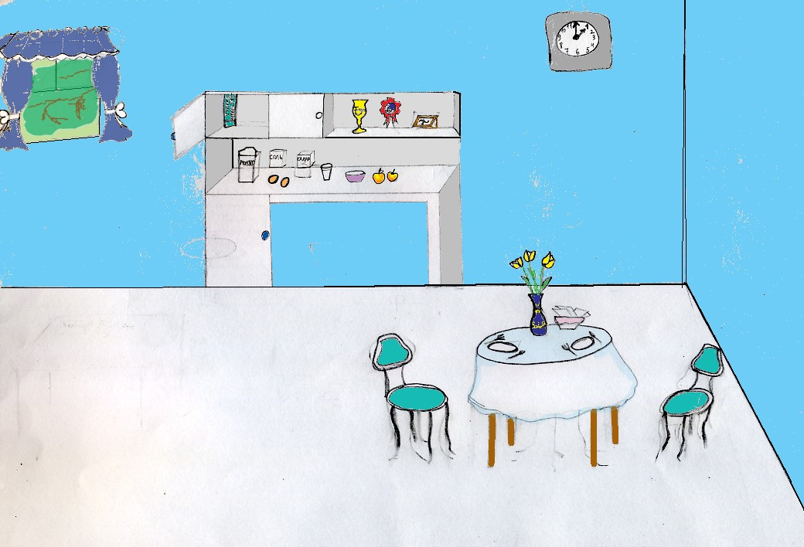

Спросим у Лоренцо, что стоит на этой полке?

**См.стр.66**

Сахар

**См. стр.56 *(М)***

**См. стр.60**

Яйца

**См. стр.59**

Рассмотрим лист тюльпана в микроскоп?

**См.стр.55** ***(М)***

Яблоки

**См.стр.63**

Стакан молока

**См. стр.57** ***(М)***

**См. стр.61**

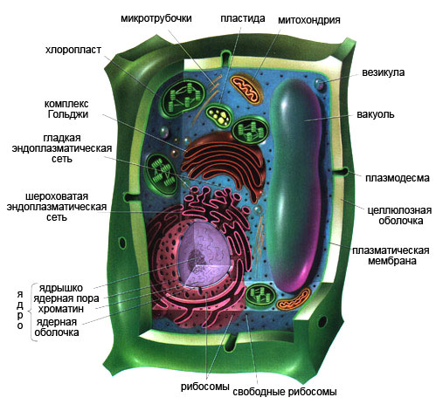

Ав! Вот это да! Какой у нас, оказывается, удивительный микроскоп! Это же целый мини-компьютер! Смотри, у него на дисплее отразилась не только сама растительная клетка, но ещё и названия всех её органоидов!

**Задание для тебя!**

**Внимательно изучи изображение и постарайся запомнить - вдруг пригодится. Представь, что ты следователь, запоминающий приметы преступника. Кстати, может, названия кое-каких из этих «примет» тебе уже встречались? Если да, то постарайся вспомнить, что они означают. К примеру, что такое комплекс Гольджи?**

***Возвращайся на стр.54 и продолжай исследование!***

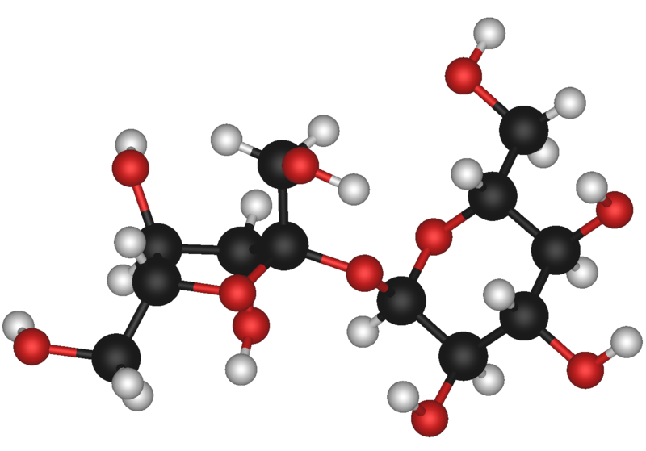

Вот как, оказывается, выглядит молекула сахарозы!

***Возвращайся на стр.54 и продолжай исследование!***

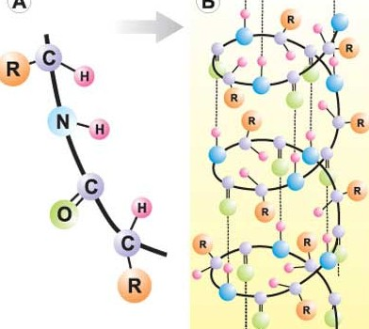

Ого! Так вот как выглядит молекула белка!

***Возвращайся на стр.54 и продолжай исследование!***

Лоренцо поднялся на задние лапы, встал на цыпочки и вынул из кухонного шкафчика толстую книгу (полка так высоко, что даже левретке с его высоким ростом и длинными ногами с трудом удалось до неё дотянуться).

- Вот, смотрите, что я хочу приготовить, - пёсик положил книгу на стол и указал тонким пальцем на аппетитное фото со страницы 153. Вот оно:

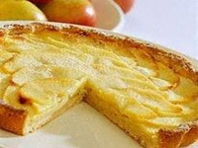

Шарлотка – очень вкусный и полезный яблочный пирог, с детства знакомый каждому из нас. Несмотря на простоту рецепта, яблочная шарлотка обладает исключительными вкусовыми качествами и содержит много витаминов и полезных веществ. Именно поэтому шарлотка так популярна, и ее рецепт смело можно назвать «народным».

Существует несколько версий о происхождении названия «шарлотка». Одна из самых распространенных – романтичная история о безнадежно влюбленном поваре, посвятившего придуманный им десерт даме своего сердца Шарлотте. Ближе к реальности другая версия: блюдо появилось в конце 18 века и названо в честь королевы Шарлотты, жены короля Великобритании Георга III, которая активно поддерживала идею разведения яблоневых садов.

***Возвращайся на стр.54 и продолжай исследование!***

Тэсса не может просто ждать и ничего не делать. Она окидывает кухню взглядом охотника, а в голове уже зреет очередная идея, как бы поразвлечься. Её взгляд падает на разложенные на стойке продукты, и в глазах загорается характерный огонёк…

- Тэсса, не надо! - вскрикивает Лоренцо, но такса уже небрежно жонглирует двумя яйцами, и её немыслимо короткие лапы мелькают с немыслимой ловкостью и быстротой.

- Ну, Тэсс, перестань, - бессильно простонал хозяин дома. – Они же сырые! Я только пол часа назад полы здесь вымыл!

- Нельзя приготовить яичницу, не разбив яиц, - говорит Тэсс, сосредоточенно следя глазами за своим летающим по параболе хрупким реквизитом. – Об… - она ловко подхватила одно из яиц в пяти сантиметрах от пола, заставив левретку нервно вздрогнуть, - …разно говоря. Кстати, о яичнице. Вот ты, Лор, когда-нибудь задумывался, что, когда ты готовишь яичницу, у тебя на глазах происходит такой химический процесс, как **необратимая денатурация белка под воздействием высокой температуры?**

Тэсса выжидательно подняла брови и уставилась на друга, рассчитывая поставить его в тупик неожиданностью своего вопроса.

- О да, ну конечно, - Лоренцо поднял глаза к потолку. – Каждый раз, когда я жарю себе на завтрак яичницу, я только и думаю о том, что на моих глазах происходит денатурация белка. Ещё я думаю в это время о том, что **денатурация означает потерю** [**белками**](http://ru.wikipedia.org/wiki/%D0%91%D0%B5%D0%BB%D0%BA%D0%B8) **их естественных свойств (**[**растворимости**](http://ru.wikipedia.org/wiki/%D0%A0%D0%B0%D1%81%D1%82%D0%B2%D0%BE%D1%80%D0%B8%D0%BC%D0%BE%D1%81%D1%82%D1%8C)**,** [**гидрофильности**](http://ru.wikipedia.org/wiki/%D0%93%D0%B8%D0%B4%D1%80%D0%BE%D1%84%D0%B8%D0%BB%D1%8C%D0%BD%D0%BE%D1%81%D1%82%D1%8C) **и др.) вследствие нарушения пространственной структуры их** [**молекул**](http://ru.wikipedia.org/wiki/%D0%9C%D0%BE%D0%BB%D0%B5%D0%BA%D1%83%D0%BB%D0%B0), то есть, в данном случае, растворимый в воде **прозрачный белок** [**овальбумин**](http://ru.wikipedia.org/w/index.php?title=%D0%9E%D0%B2%D0%B0%D0%BB%D1%8C%D0%B1%D1%83%D0%BC%D0%B8%D0%BD&action=edit&redlink=1) **становится плотным, нерастворимым и непрозрачным**. Конечно, только этим и заняты мои мысли каждое утро во время приготовлении яичницы.

Тэсса рассмеялась и отдала левретке яйца в целости и сохранности.

- Спасибо, - пёсик хмыкнул и разбил яйца в миску для теста.

**Задание для тебя!**

**А ты знаешь, что такое гидрофильность?**

***Возвращайся на стр.54 и продолжай исследование!***

- Сладкого много есть вредно, - задумчиво говорит Лоренцо, высыпая три ложки сахара в миску для теста и перемешивая, - но, с другой стороны, сахар по-своему полезен. В принципе, **Са́хар** — бытовое название [**сахарозы**](http://ru.wikipedia.org/wiki/%D0%A1%D0%B0%D1%85%D0%B0%D1%80%D0%BE%D0%B7%D0%B0). Тростниковый и свекловичный сахар ([сахарный песок](http://ru.wikipedia.org/w/index.php?title=%D0%A1%D0%B0%D1%85%D0%B0%D1%80%D0%BD%D1%8B%D0%B9_%D0%BF%D0%B5%D1%81%D0%BE%D0%BA&action=edit&redlink=1), [рафинад](http://ru.wikipedia.org/w/index.php?title=%D0%A0%D0%B0%D1%84%D0%B8%D0%BD%D0%B0%D0%B4&action=edit&redlink=1)) является важным пищевым продуктом. Обычный сахар, называемый сахарозой, относится к **углеводам**, которые считаются ценными питательными веществами, обеспечивающими организм необходимой энергией. **Крахмал** также принадлежит к углеводам, но усвоение его организмом происходит медленно. Сахароза же быстро расщепляется в пищеварительном тракте на [**глюкозу**](http://ru.wikipedia.org/wiki/%D0%93%D0%BB%D1%8E%D0%BA%D0%BE%D0%B7%D0%B0) и [**фруктозу**](http://ru.wikipedia.org/wiki/%D0%A4%D1%80%D1%83%D0%BA%D1%82%D0%BE%D0%B7%D0%B0), которые затем поступают в кровоток.

[Глюкоза](http://ru.wikipedia.org/wiki/%D0%93%D0%BB%D1%8E%D0%BA%D0%BE%D0%B7%D0%B0) обеспечивает более половины энергетических затрат организма. Нормальная концентрация глюкозы в крови поддерживается на уровне 80-120 миллиграммов сахара в 100 миллилитрах. Глюкоза обладает способностью поддерживать барьерную функцию печени против токсических веществ, благодаря участию в образовании в печени так называемых парных серных и глюкуроновых кислот. Вот почему прием сахара внутрь или введение глюкозы в вену рекомендуется при некоторых заболеваниях печени и отравлениях... Так, постойте, а сколько ложек сахара надо было класть, две или три? – итальянский грейхаунд вытянул шею и заглянул в кулинарную книгу, продолжая размешивать тесто.

- Да ладно, не мелочись, сыпь всю пачку, - язвительно сказала Тэсса. – Чтобы не было отравления.

**Задание для тебя!**

**В растениях в результате полимеризации глюкозы образуется не только крахмал, но и…**

**А) Липиды**

**Б) Ферменты**

**В) Целлюлоза**

***Возвращайся на стр.54 и продолжай исследование!***

- Слушай, а молоко тебе зачем? – поинтересовалась Тэсса, заглядывая в кулинарную книгу. – В рецепте ничего не сказано про молоко.

- А молоком мы будем запивать пирог, - облизнулся Лоренцо.

- Молоком?! Фу! – Тэсса сморщила нос с неподдельным отвращением. – Молоко пьют только кошки!

- Ничего подобного, - спокойно возражает левретка, вынимая из шкафчика ещё четыре стакана. – Не только кошки, а вообще все умные животные. Потому что молоко – очень вкусный и полезный продукт. Молоко по своему химическому составу занимает исключительное место среди продуктов животного происхождения, используемых в здоровом питании и в лечебно-профилактических целях. Это обусловлено благоприятным соотношением входящих в состав молочного белка **аминокислот**, хорошей усвояемостью **жира**, находящегося в состоянии топкой эмульсии, особыми свойствами **молочного сахара**, витаминным и минеральным составом молока.   
 В питании применяется молоко коровье, козье, кобылье, верблюжье, буйволиное и др. В лечебном питании на первом месте стоит коровье молоко. В коровьем молоке содержатся ионы натрия( меньше 50 мг в 100 г ), витамины В6 (0.06 мг %), В Г (4 мг %) Е (0,1 миг %), фолиевая кислота (0,1 миг %). Следует отметить благоприятное для организма соотношение в коровьем молоке незаменимых аминокислот. В молочном белке лизин и триптофан содержатся в соотношении, благоприятном для экономного использования белка в организме. Лактальбумин и казеиноген являются эффективными стимуляторами синтеза белков в организме. Благодаря образованию из молочного белка в кишечнике легкоусвояемых **пептидов** обеспечивается лучшее усвоение минеральных солей, в особенности кальция и железа. Молочный белок, обогащая лизином аминокислотный состав злаков, повышает питательную ценность и усвояемость хлеба, который относительно беден лизином. Молоко усваивается организмом при минимальной затрате энергии. Белки молока наиболее быстро перевариваются ферментами желудочного сока — пепсином и трипсином.   
 В молоке относительно много калия и легко усвояемого **кальция**. **Железа** в молоке немного, но оно хорошо всасывается. **Натрия** относительно мало, но соотношение его и калия (1:2,5) значительно выше, чем в растительных продуктах.

А ещё…

- А ещё сделайте паузу, профессор, - с сарказмом перебила Тэсса, - Посмотрите в эти прекрасные невинные глаза, - такса указала на меня и Лаврика, - и поймите, наконец, что ученики ничего не поняли из вашей замечательной лекции.

**Задание для тебя!**

**А ты, случаем, не знаешь, что такое:**

* **Аминокислоты?**
* **Пептиды?**

***Возвращайся на стр.54 и продолжай исследование!***

Такса схватила яблоко и повертела его в лапах.

- Мытое? – гавкнула она.

- Странный вопрос, - обиделся Лоренцо. – Неужели ты могла подумать, что *я* буду класть грязные яблоки в пирог?! Я не хочу, чтобы мы все вместо полицейского участка отправились в больницу.

- Ты сполоснул его под краном и уже думаешь, что оно чистое? – Тэсса, прищурившись, посмотрела на фрукт с видом детектива, изучающего отпечатки пальцев подозреваемого. – Посмотрел бы ты, кисейный пёсик, на это твоё мытое яблоко в микроскоп – ты увидел бы на нём столько бактерий, что отскочил бы в ужасе и больше никогда не взял бы в рот ни кусочка. Количество бактерий на ручках (без антибактериального покрытия) тележек крупных магазинов достигает 1100 колоний на 10 [см²](http://ru.wikipedia.org/wiki/%D0%9A%D0%B2%D0%B0%D0%B4%D1%80%D0%B0%D1%82%D0%BD%D1%8B%D0%B9_%D1%81%D0%B0%D0%BD%D1%82%D0%B8%D0%BC%D0%B5%D1%82%D1%80). Второе место занимают компьютерные «мышки» в интернет-кафе (690 колоний на ту же площадь). Бактерии, знаешь ли, такие ребята – они повсюду, - такса подняла лапу с яблоком повыше и продолжила с трагическим пафосом: - Перед тобой маленькая жёлтенькая планета с красным бочком, на которой живёт многотысячное микробное население. Живут они себе тихо-мирно, никого не трогая, и вдруг ты – хрум! – такса впилась клыками в «планету» и, откусив большой кусок, жуя, продолжила, - уштраиваешь им хонеш швета. – (проглотила кусок, взмахнула надкусанным яблоком), - Хотя вскоре они понимают, что это не конец света, а просто переход в другое состояние. И продолжают жить себе припеваючи в твоём организме, - (откусывает ещё кусок от наглядного пособия), - И, в общем-то, ты прав: чтобы уберечься от таких непрошеных гостей, надо всегда мыть лапы с мылом. Потому что **патогенные бактерии** - далеко не самые приятные жильцы. Они вызывают большое количество заболеваний, таких как [чума](http://ru.wikipedia.org/wiki/%D0%A7%D1%83%D0%BC%D0%B0) (*Yersinia pestis*), [сибирская язва](http://ru.wikipedia.org/wiki/%D0%A1%D0%B8%D0%B1%D0%B8%D1%80%D1%81%D0%BA%D0%B0%D1%8F_%D1%8F%D0%B7%D0%B2%D0%B0) (*Bacillus anthracis*), [лепра](http://ru.wikipedia.org/wiki/%D0%9B%D0%B5%D0%BF%D1%80%D0%B0) (проказа, возбудитель: *Mycobacterium leprae*), [дифтерия](http://ru.wikipedia.org/wiki/%D0%94%D0%B8%D1%84%D1%82%D0%B5%D1%80%D0%B8%D1%8F) (*Corynebacterium diphtheriae*), [сифилис](http://ru.wikipedia.org/wiki/%D0%A1%D0%B8%D1%84%D0%B8%D0%BB%D0%B8%D1%81) (*Treponema pallidum*), [холера](http://ru.wikipedia.org/wiki/%D0%A5%D0%BE%D0%BB%D0%B5%D1%80%D0%B0) (*Vibrio cholerae*), [туберкулёз](http://ru.wikipedia.org/wiki/%D0%A2%D1%83%D0%B1%D0%B5%D1%80%D0%BA%D1%83%D0%BB%D1%91%D0%B7). (*Mycobacterium tuberculosis*), [листериоз](http://ru.wikipedia.org/wiki/%D0%9B%D0%B8%D1%81%D1%82%D0%B5%D1%80%D0%B8%D0%BE%D0%B7) (*Listeria monocytogenes*) и др. Но только не надо делать распространённую ошибку и путать **бактерии** с **вирусами**. Это, знаете ли, две большие разницы. **Бакте́рии** — группа ([царство](http://ru.wikipedia.org/wiki/%D0%A6%D0%B0%D1%80%D1%81%D1%82%D0%B2%D0%BE_%28%D0%B1%D0%B8%D0%BE%D0%BB%D0%BE%D0%B3%D0%B8%D1%8F%29)) [прокариотных](http://ru.wikipedia.org/wiki/%D0%9F%D1%80%D0%BE%D0%BA%D0%B0%D1%80%D0%B8%D0%BE%D1%82%D1%8B) ([безъядерных](http://ru.wikipedia.org/wiki/%D0%91%D0%B5%D0%B7%D1%8A%D1%8F%D0%B4%D0%B5%D1%80%D0%BD%D1%8B%D0%B5)) [микроорганизмов](http://ru.wikipedia.org/wiki/%D0%9C%D0%B8%D0%BA%D1%80%D0%BE%D0%BE%D1%80%D0%B3%D0%B0%D0%BD%D0%B8%D0%B7%D0%BC%D1%8B), чаще всего [одноклеточных](http://ru.wikipedia.org/wiki/%D0%9E%D0%B4%D0%BD%D0%BE%D0%BA%D0%BB%D0%B5%D1%82%D0%BE%D1%87%D0%BD%D1%8B%D0%B5_%D0%BE%D1%80%D0%B3%D0%B0%D0%BD%D0%B8%D0%B7%D0%BC%D1%8B). **Вирус** (от [лат.](http://ru.wikipedia.org/wiki/%D0%9B%D0%B0%D1%82%D0%B8%D0%BD%D1%81%D0%BA%D0%B8%D0%B9_%D1%8F%D0%B7%D1%8B%D0%BA) *vīrus* «яд») — микроскопическая частица, состоящая из [нуклеиновых кислот](http://ru.wikipedia.org/wiki/%D0%9D%D1%83%D0%BA%D0%BB%D0%B5%D0%B8%D0%BD%D0%BE%D0%B2%D1%8B%D0%B5_%D0%BA%D0%B8%D1%81%D0%BB%D0%BE%D1%82%D1%8B), заключённых в белковую оболочку (капсид), и способная инфицировать [клетки](http://ru.wikipedia.org/wiki/%D0%9A%D0%BB%D0%B5%D1%82%D0%BA%D0%B0) живых организмов. Вирусы являются [облигатными паразитами](http://ru.wikipedia.org/w/index.php?title=%D0%9E%D0%B1%D0%BB%D0%B8%D0%B3%D0%B0%D1%82%D0%BD%D1%8B%D0%B5_%D0%BF%D0%B0%D1%80%D0%B0%D0%B7%D0%B8%D1%82%D1%8B&action=edit&redlink=1) — не способны размножаться вне клетки. Один остроумный учёный (Нобелевский лауреат, к тому же) П.Медавар сказал, что **вирусы** – «это плохие новости в упаковке из белка». Эти «новости» действительно плохие – приводят к нарушению нормальных процессов в клетке, в ряде случаев к её гибели, а также к заболеванию всего организма. Короче, «преступник вооружён и очень опасен».

А вот среди **бактерий** попадаются вполне добропорядочные граждане. Вот, например, [молочнокислые бактерии](http://ru.wikipedia.org/wiki/%D0%9C%D0%BE%D0%BB%D0%BE%D1%87%D0%BD%D0%BE%D0%BA%D0%B8%D1%81%D0%BB%D1%8B%D0%B5_%D0%B1%D0%B0%D0%BA%D1%82%D0%B5%D1%80%D0%B8%D0%B8): работают на производстве [сыра](http://ru.wikipedia.org/wiki/%D0%A1%D1%8B%D1%80), [йогурта](http://ru.wikipedia.org/wiki/%D0%99%D0%BE%D0%B3%D1%83%D1%80%D1%82), [кефира](http://ru.wikipedia.org/wiki/%D0%9A%D0%B5%D1%84%D0%B8%D1%80), [уксуса](http://ru.wikipedia.org/wiki/%D0%A3%D0%BA%D1%81%D1%83%D1%81). Сероокисляющие бактерии занимаются обогащением руд. А ещё бактерии очищают загрязнённые нефтепродуктами или ксенобиотиками почвы и водоёмы, участвуют в формировании структуры и плодородия [почв](http://ru.wikipedia.org/wiki/%D0%9F%D0%BE%D1%87%D0%B2%D0%B0), в образовании [полезных ископаемых](http://ru.wikipedia.org/wiki/%D0%9F%D0%BE%D0%BB%D0%B5%D0%B7%D0%BD%D1%8B%D0%B5_%D0%B8%D1%81%D0%BA%D0%BE%D0%BF%D0%B0%D0%B5%D0%BC%D1%8B%D0%B5) и разрушении растительных и животных остатков; поддерживают запасы углекислого газа и кислорода в [атмосфере](http://ru.wikipedia.org/wiki/%D0%90%D1%82%D0%BC%D0%BE%D1%81%D1%84%D0%B5%D1%80%D0%B0_%D0%97%D0%B5%D0%BC%D0%BB%D0%B8). Бактерии населяют наш желудочно-кишечный тракт – в этом нет ничего ужасного. Они необходимы для нормального пищеварения, потому что играют важную роль в переваривании углеводов, синтезируют [витамины](http://ru.wikipedia.org/wiki/%D0%92%D0%B8%D1%82%D0%B0%D0%BC%D0%B8%D0%BD%D1%8B), вытесняют патогенные бактерии.

Спасибо за внимание.

На этом месте наш лектор картинно кланяется, насколько только позволяют короткие лапы, и эффектно выбрасывает яблочный огрызок в мусорное ведро.

- Спасибо за урок по микробиологии, Тэсс, ты у нас, конечно, крупный специалист, но… - Лоренцо укоризненно посмотрел на подругу, - …мне вообще-то это яблоко было нужно не для твоих философских изысканий, а *для начинки*.

-И перед кем я тратила своё красноречие, - с досадой фыркнула такса. – Эх, декоративного пёсика ничем не исправишь. Может, хоть наши уважаемые земные гости что-нибудь запомнили из моей лекции, а? Понт и Лаврентий – на вас вся надежда!

**Задание для тебя!**

**Знаешь, такс обижать опасно. Давай докажем Тэссе, что мы её очень внимательно слушали.**

**В чём же всё-таки разница между бактериями и вирусами?**

***Возвращайся на стр.54 и продолжай исследование!***

- А что это такое стоит во-он на той верхней полке? – спрашиваю я, задрав голову и с любопытством помахивая хвостом.

- О, это… - Лоренцо смущённо улыбнулся, - …это мой кубок за первое место в прошлогоднем финальном забеге Лиги Левреток-чемпионов. И розетка оттуда же. А вот это, - юный чемпион встал на цыпочки и, осторожно достав рамку с фотографией, с застенчивой и гордой улыбкой сказал: - мой папа.

На фотографии был изображён благородный сухой профиль итальянского грейхаунда с золотой медалью на тонкой шее и с левречески мягкой и чуть ироничной улыбкой на лице.

- Папа сейчас в отъезде, - Лоренцо вздохнул и бережно поставил фото обратно. – Снова на соревнованиях. Он десятикратный чемпион, почти всегда занимает призовые места на самых престижных собачьих бегах и… в общем, он поэтому редко бывает дома, и я его почти не вижу. Но мама говорит, что я очень похож на отца, - пёсик замолкает, как будто задумавшись, а потом тихо продолжает, смотря то на золотой кубок, то на фотографию, и машинально перебирая правой лапой складки скатерти: - …она говорит, что у меня такие же глаза… такие же быстрые ноги… такая же воля к победе…

- Ага, понятно, - серьёзно и даже почти шёпотом, что вообще-то очень ей несвойственно, говорит Тэсса, тоже задрав голову и разглядывая фото. – Значит, ты у нас потомственный победитель собачьих бегов. Ты не обижайся, Лор, - она положила ему лапу на плечо, - я в прошлом году, честно, не ожидала от тебя победы на том соревновании. Ну, ты уж извини, какой из тебя спортсдог – даже представить смешно. И, тем не менее, хитрая это штука – наследственность: ведь никуда от неё не денешься, а?

- Знаешь, Тэсс, я от нашего тренера, от Уинни Уиппетт, слышал одну вещь, - медленно произнёс Лоренцо. – «Нельзя, глядя на типографскую матрицу, судить о том, хорошая или плохая книга будет по ней напечатана. Невозможно судить и о качестве генетической информации по тому, «хороший» или «плохой» ген получили потомки по наследству, до тех пор, пока на основе этой информации не будут построены белки и не разовьётся целый организм». Ведь что такое, если вдуматься, **ДНК**? Это **дезоксирибонуклеиновая кислота**, - (Лоренцо так легко и без запинки выговорил этот немыслимый термин, что я язык прикусил от восхищения), - а что кроется за этим сложным названием? Молекулы ДНК являются матрицами для синтеза всех белков, в ДНК заключена информация о структуре и деятельности клеток, о всех признаках каждой клетки и организма в целом. Владея информацией о ферментах, ДНК программирует структуру и других органических соединений, а также управляет процессами их синтеза и расщепления. Но значит ли это, что от ДНК зависит всё? Разумеется, нет. Есть слишком много вещей на свете, которые нельзя объяснить химическими процессами.

- Вот-вот! – оглушительно гавкнула Тэсса, подпрыгнув на месте. – Именно этого я от тебя и дожидалась! Ты меня успокоил, дружище, - она хлопнула левретку по плечу. – Не люблю, когда всё списывают на гены. Бесхребетная позиция. Я – это я, уникальный индивидуум, и не люблю, когда мне говорят: «У тебя мамины уши», «У тебя папин хвост», - прошу не посягать на мои уши и хвост - они у меня свои собственные. Я не хочу сказать, конечно, что совсем не имеет значения, кто твои родители. У меня вот, к примеру, такая ситуация: папа – писатель-сатирик, мама – литературный критик, а я – такой гибрид, с которым лучше не связываться, - такса хмыкнула и почесала за ухом задней лапой.

- А у меня в родословной, знаете, что написано? – неожиданно спросил, до этого, как всегда, молчавший Лаврик и с холодной усмешкой добавил: - Папа – Аметист, мама – Жемчужина. А я, интересно, кто? Просто золото, а не пёс, да?

- А мне кажется, что у меня в роду были пекинесы или даже тибетские спаниели, - тявкнул я, желая поучаствовать в общем разговоре. – Потому что у меня внешность нестандартная, Хозяйка говорит, что я не типичный мопс, а особенный. И ещё я слышал, что метисы вообще очень умные.

- Ой, ребята, мы совсем забыли о пироге, - спохватился Лоренцо и, вернувшись к столу, продолжил манипуляции с тестом.

***А ты возвращайся на стр.54 и продолжай исследование!***

- Ну вот, всё уже почти готово, - Лоренцо вылил тесто в форму для выпечки, положил сверху кусочки яблока, посыпал корицей, поставил в микроволновку и весело крутанулся вокруг своей оси. – Какие мы молодцы – всё успели!

По кухне разлился такой сдобный аромат, что я начал облизываться и часто-часто вилять хвостом, а потом подбежал поближе и принялся наблюдать, как пирог покрывается аппетитной золотистой корочкой.

От созерцания этого завораживающего действа меня отвлекли мелодичные переливы дверного звонка: «Тлинь-тлинь», за которыми последовало не менее мелодичное и звонкое: «Всем привет! Можно к вам?»

- О, это Тита!.. Иду, - Лоренцо подпрыгнул на месте и с какой-то смущённо-радостной поспешностью помчался открывать.

Мы все тоже идём в прихожую встречать пятого, и, разумеется, незаменимого, члена нашей команды.

Лоренцо несколькими изящными движениями тонких пальцев открывает замочек, и вот уже к нам впархивает юная той-терьерка и принимается нежно пожимать каждому лапу, восклицая своим приятным голоском: «Друзья! Как я по вас соскучилась!.. Пончик, у тебя всё такие же весёлые искренние глаза и бархатные ушки! Однако в тебе и правда есть что-то от Шерлока… Доктор Лаврик, позвольте пожать Вашу честную лапу – мне так не хватало Вашей спокойной улыбки!.. Тэсс, Лоренцо, мы с вами недавно виделись, но всё равно, как будто сто лет прошло… А чем так волшебно пахнет? Я шла на этот запах от самого дома! Удивляюсь, как сюда не сбежались все соседи!.. Можно увидеть это чудо воочию? А ещё лучше – попробовать? Можно?

Лоренцо польщено засмеялся.

- Конечно! Пойдём - уже, наверное, можно садиться за стол, - наш друг побежал доставать своё произведение, а мы, переглянувшись и дружно завиляв хвостами, последовали за ним.

Молодой хозяин дома, расторопный и предупредительный, раскладывает на тарелки дымящиеся кусочки яблочного пирога и заботливо наливает каждому молока. Мы все собираемся вокруг стола, и вдруг Тита, весело постучав ложкой по блюдечку, чтобы привлечь внимание, улыбается и провозглашает, высоко подняв свой стакан, сверкнувший на солнце:

- Друзья! Мы все, здесь собравшиеся, Псы-Детективы, торжественно обещаем друг другу быть хорошей командой! Мы верим, что совместная трапеза нам прибавит физических и умственных сил, а также хорошего настроения! Успехов всем нам!.. Да, и всем приятного аппетита!

- Спасибо, всем приятного аппетита, - Лоренцо, улыбнувшись, кивает и отпивает глоток молока.

- Ура нашему оратору!.. Лор, а можно тюльпанчики полить? – Тэсса вопросительно поднимает стакан с молоком. – Ладно, шучу. Так уж и быть, я это выпью… Эх, говорила же мне мама: не пей, котёночком станешь!.. – залпом осушает стакан, приподнимает брови. – А ничего так! Вкус очень даже… вкусный. Можно добавки?

Я и Лаврик лакаем молоко из мисочек. У меня скоро вся мордочка становится белой. Левретка вежливо незаметно подаёт мне салфетку. Потом мы едим пирог. *Ты тоже попробуй немножко, никто не заметит! Во-он там, на большой тарелке, слева от пакета с молоком… Отрежь себе кусочек.* Он очень вкусный: сладкий и пышный, от него внутри становится тепло, и в голове начинают мысли прыгать весело, как цветные мячики.

- Ах, Лоренцо, как ты готовишь! – Тита искренне улыбается, прикрыв глаза, и откусывает ещё один маленький кусочек. – Ты во всё вкладываешь чувство, Лор, у тебя всё… не знаю, как сказать… одушевляется.

- Спасибо, - еле слышно говорит левретка, смущённо усмехаясь и смотря в окно, чтобы скрыть неловкость. - …А, вы уже всё съели? Добавки? Нет? Хорошо, тогда оставим на ужин. Мама придёт и попробует, – пёсик накрывает оставшуюся половину пирога тарелкой и относит посуду в раковину.

- Я помою, - подскакивает Тита. После короткого спора в полголоса, Лоренцо уступает и, чуть покраснев, повторяет: «Спасибо».

- Тебе спасибо, - Тита улыбается одними глазами и откладывает в сторону чистую тарелку.

- Да, спасибо, было очень-очень вкусно! – подхватываю я.

Лаврик тоже закрывает глаза и коротко кивает в знак благодарности.

- Спасибо, Лор, ты у нас прямо разносторонняя личность, - Тэсса облизывается длинным языком. – И на бегах побеждаешь, и пишешь, и читаешь, и готовишь. Слушай, тебе ко всему прочему осталось ещё только раскрыть какое-нибудь дело! Поэтому давайте все скорее в машину и – вперёд, дело не ждёт!

- Тэсса, можем заехать ненадолго ко мне домой по пути? – осторожно спрашивает Тита, трогая подругу за плечо. – Время ведь ещё есть. Мне нужно взять кое-что.

- Без проблем, - такса взглядывает на часы. – Только не будем очень уж тянуть кота за хвост, ладно?

Наш личный водитель побежала заводить мотор.

Лоренцо запирает дверь, мы занимаем свои места и трогаемся с места.

Продолжение следует…

- Лоренцо, можно нам чуть-чуть погулять, пока ты готовишь? – тявкнул я и чуточку поскулил для убедительности. – Такая погода хорошая! И дворик у тебя такой симпатичный!

- Конечно, конечно, - молодой леврет улыбнулся и повёл ложкой в воздухе. – В такой прекрасный день…

- Спасибо! – взвизгнул я и вылетел за дверь. *Эй, ты ведь со мной, да?*

Я вдохнул воздух полной грудью и огляделся. Я-то здесь уже каждый уголочек помню, *могу провести для тебя небольшую экскурсию. Пойдём?*

*Около крыльца, как я уже говорил, клумба с жёлтыми тюльпанами. Прямо перед ней вбита в землю табличка.*

***Хочешь узнать, что на ней написано? Иди на стр.***

*Можем завернуть за угол дома. Слышишь, оттуда доносится тихое приятное журчание? Там фонтан с рыбками.*

***Хочешь полюбоваться фонтаном? Иди на стр.***